高分子化学

第7回講義　課題

講義担当　菊池

グループ番号：

学籍番号 8223036 氏名 栗山淳

グループメンバー学籍番号 氏名

グループメンバー学籍番号 氏名

グループメンバー学籍番号 氏名

グループメンバー学籍番号 氏名

グループメンバー学籍番号 氏名

1. モノマーの一般式をCH2=CX(Y)としたとき、XとYが次のようになっているとき、ポリマーの名称を答え、何に用いられているか用途を答えなさい。

|  |  |  |  |
| --- | --- | --- | --- |
| X | Y | ポリマーの名称 | 用途 |
| H | H | ポリエチレン | ホース，レジ袋 |
| H | CH3 | ポリプロピレン | 注射用のシリンジ |
| H | C6H5 | ポリスチレン | お弁当や惣菜の蓋材 |
| H | Cl | ポリ塩化ビニル | コンセント，コード |
| H | O-C(=O)-CH3 | ポリ酢酸ビニル | 洗濯のり，木工工作用のり |
| CH3 | C(=O)-OCH3 | ポリメタクリル酸メチル | メガネ，光ファイバー |
| Cl | Cl | ポリ塩化ビニリデン | ラップ，食品包装フィルム |
| H | CH=CH2 | 1,2-ポリブタジエン | 電気絶縁材料 |

2. トルエン中、過酸化ベンゾイルを開始剤に用い、スチレンのラジカル重合を行った。このとき、反応時間を延長すると生成するポリマーの平均分子量、並びに収量はどのように変化するか答えなさい。

　ポリマーの平均分子量：

反応時間を延長してもポリマーの平均分子量は一定で変わらない

　ポリマーの収量：

反応時間を延長するとポリマーの収量は増大する

3. 過酸化ベンゾイルを用いた塩化ビニルのラジカル重合の素反応（開始反応・成長反応・停止反応）をそれぞれ示しなさい。

開始反応

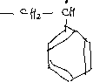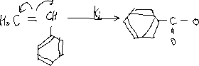

成長反応

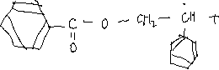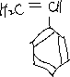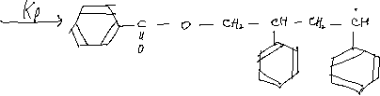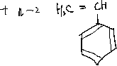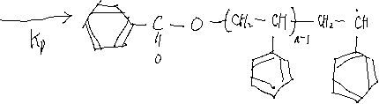

停止反応

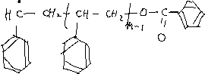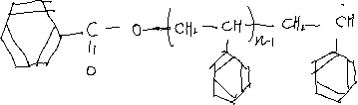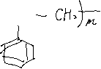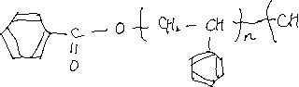

4. ラジカル重合の重合反応速度を表す式を示しなさい。式に示した記号の意味も示すこと。

　ラジカル重合反応速度は何と何に比例するか答えなさい。

また、この式の導出過程を示しなさい。

・ラジカル重合の重合反応速度を表す式は以下のように表される

$$R_{p}=k_{p}{\left(f\frac{k_{d}}{k_{t}}\right)}^{\frac{1}{2}}{\left[I\right]}^{\frac{1}{2}}\left[M\right]$$

$R_{p}$:重合の反応速度， $f$:開始剤ラジカルの開始効率， $k_{d}$:開始剤の分解反応速度定数，

$k_{t}$:停止反応速度定数， $k_{p}$:成長反応速度， $[I]$:開始剤濃度， $[M]$:モノマー濃度

$[M∙]$:成長ポリマーラジカルの全濃度

・ラジカル重合反応速度は開始剤濃度の1/2乗とモノマー濃度に比例する

・ラジカル重合の重合反応速度を表す式の導出過程は以下の通りである

成長ポリマー末端のラジカル反応性は重合度によらず一定であると仮定する

その時，重合の反応速度は以下のように表される

$$R_{p}=k_{p}\left[M∙\right][M]$$

ラジカル濃度の定常状態を仮定すると一旦ラジカルが生成すると速やかに成長反応が繰り返し，停止反応が起こる。この時ラジカル濃度は重合反応を通じ一定である。

よってラジカルの生成速度と消費速度は等しい。

ラジカルの生成速度は $2fk_{d}[I]$，ラジカルの消費速度は $2k_{t}{\left[M∙\right]}^{2}$ となるので

$$2fk_{d}\left[I\right]=2k_{t}{\left[M∙\right]}^{2}$$

この式を変形すると

よって

5. 第7回講義に関し、質問、疑問、コメントがあればフォーラムに記入し、相互に議論しましょう。